Comptes EDUCONECT
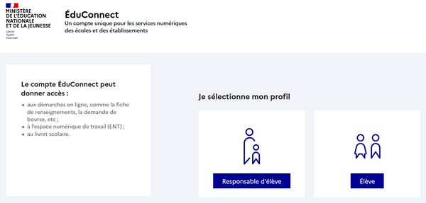
Le compte ÉduConnect peut donner accès :
- aux démarches en ligne, comme la fiche de renseignements, la demande de bourse, etc ;
- à l’espace numérique de travail (ENT) ;
- au livret scolaire.
Les comptes EDUCONECT restent valables jusqu'à la fin de la scolarité.

Procédure de liaison du compte élève
Depuis la mise en place de l'authentification EDUCONNECT, seuls les parents doivent gérer les comptes informatiques de leurs enfants. Pour cela :
- Les parents doivent avoir (ou créer) un compte à leur nom et y rattacher leurs enfants (procédure jointe).
- Un enseignant distribue les codes élèves, fait changer le mot de passe provisoire et demandé qu'ils notent le nouveau mot de passe et le sauvegardent (carnet de liaison ou agenda, classeur de technologie et à la maison). Ils doivent pouvoir l'utiliser à tout moment en cours.
- Il fait inscrire l'adresse des parents dans les préférences de L'ENT et la fait enregistrer ce qui génère un message de validation pour les parents. (S'ils ne connaissent pas l'adresse des parents, il la récupère dans la base élève).
- Les élèves doivent demander aux parents de créer le compte si cela n'était pas déjà fait et de valider le message reçu.

UTILITÉ
Les comptes parents et enfants sont liés. Si l'enfant oublie le mot de passe, il clique sur “Mot de passe oublié”. Le parent reçoit un message pour le régénérer.

Vérification de la présence de l'adresse dans les préférences
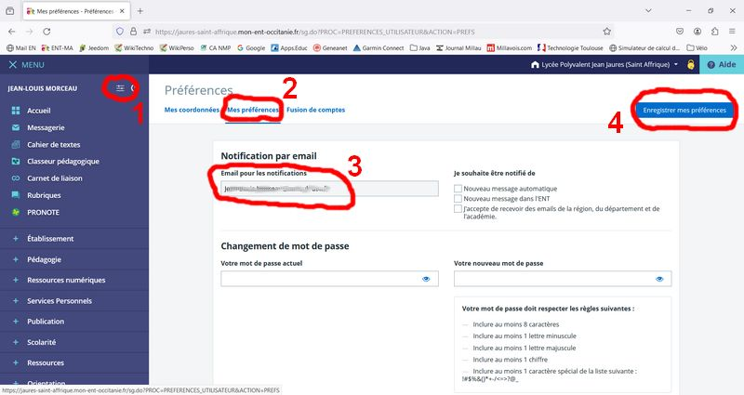
Réaliser les points 1 et 2 ci contre puis :
- Si pas d'adresse, l'indiquer points 3 et 4
- Si avertissement en vert : délai non expiré. Valider le message reçu par les parents ou en redemander un autre (après avoir vérifier l'adresse) et le valider.
- Si l'avertissement en rose : délai expiré. Re demander un message et le valider.
- Sinon c'est OK

